Acompanhamento de APRENDIZAGEM

aVALIAÇÃO

Nome: ____________________________________________________________________
Turma: ___________________________________________________________________
Data: _____________________________________________________________________

1. O que é a cidade?
____________________________________________________________________________
____________________________________________________________________________
____________________________________________________________________________
____________________________________________________________________________
____________________________________________________________________________
____________________________________________________________________________

2. Como são chamadas as cidades que surgiram e cresceram de maneira desordenada? Marque com um X a alternativa correta.
a) Espontânea.
b) Planejada.
c) Natural.
d) Humanizada.

3. Como a exploração de pedras e metais preciosos originou cidades?
____________________________________________________________________________
____________________________________________________________________________
____________________________________________________________________________
____________________________________________________________________________
____________________________________________________________________________
____________________________________________________________________________

4. Explique como algumas cidades se originaram do crescimento de povoados fundados ao longo do caminho dos tropeiros.
____________________________________________________________________________
____________________________________________________________________________
____________________________________________________________________________
____________________________________________________________________________
____________________________________________________________________________
____________________________________________________________________________
____________________________________________________________________________
____________________________________________________________________________
____________________________________________________________________________
____________________________________________________________________________

5. Marque com um X a alternativa que descreve o que é uma cidade planejada.
a) É uma cidade que foi construída para ter apenas uma função.
b) É quando há controle do crescimento urbano em uma cidade.
c) É quando a cidade possui infraestrutura suficiente para atender a toda a sua população.
d) É uma cidade que foi projetada por engenheiros e arquitetos antes de ser construída.

6. Que funções as cidades podem ter?
____________________________________________________________________________
____________________________________________________________________________
____________________________________________________________________________
____________________________________________________________________________
____________________________________________________________________________
____________________________________________________________________________
____________________________________________________________________________
____________________________________________________________________________
____________________________________________________________________________
____________________________________________________________________________

7. Observe o gráfico e marque com um X a alternativa correta.

Brasil: população urbana e rural em 2015
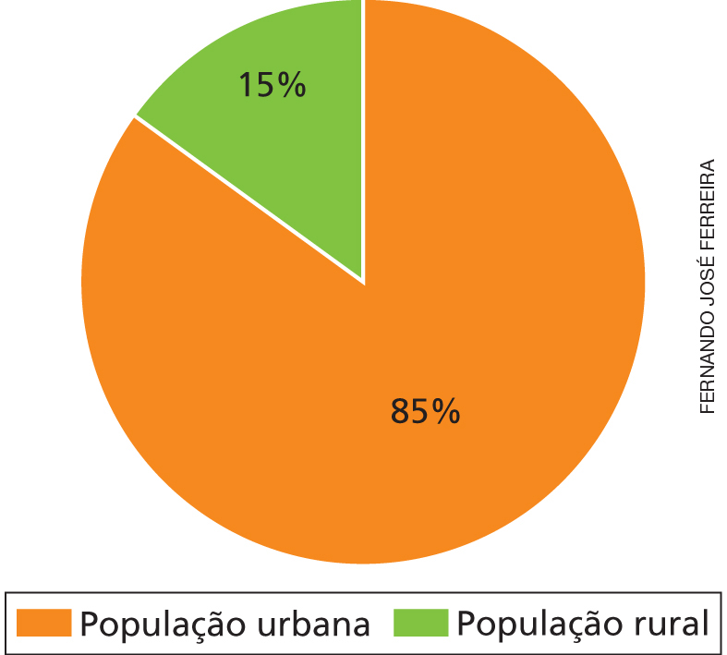
Fonte: IBGE. Síntese de indicadores sociais: uma análise das condições de vida da população brasileira 2016. Rio de Janeiro: IBGE, 2016.

a) Em 2015, a taxa de urbanização no Brasil era de 15%.
b) Em 2015, a taxa de urbanização no Brasil era de 85%.
c) Pelo gráfico, é possível saber quais unidades federativas apresentam taxas de urbanização maiores.
d) A cor verde representa a população que vivia nas cidades em 2015.

8. Por que as indústrias concentram-se principalmente nas áreas urbanas?
____________________________________________________________________________
____________________________________________________________________________
____________________________________________________________________________
____________________________________________________________________________
____________________________________________________________________________
____________________________________________________________________________
____________________________________________________________________________
____________________________________________________________________________
____________________________________________________________________________
____________________________________________________________________________

9. Quais foram as condições necessárias para a industrialização brasileira geradas pela cafeicultura que se desenvolveu na Região Sudeste?
____________________________________________________________________________
____________________________________________________________________________
____________________________________________________________________________
____________________________________________________________________________
____________________________________________________________________________
____________________________________________________________________________
____________________________________________________________________________
____________________________________________________________________________
____________________________________________________________________________
____________________________________________________________________________
____________________________________________________________________________
____________________________________________________________________________
____________________________________________________________________________
____________________________________________________________________________

10. Escreva V (verdadeiro) ou F (falso) ao final de cada frase.
- A mecanização do campo reduz a produtividade e diminui o desemprego. ( )
- Uma máquina agrícola faz em pouco tempo o trabalho que muitos trabalhadores rurais demorariam dias para fazer. ( )
- Em razão do desemprego no campo, muitos trabalhadores deixam o campo em direção às cidades. ( )

11. Compare as imagens e marque com um X a alternativa correta.

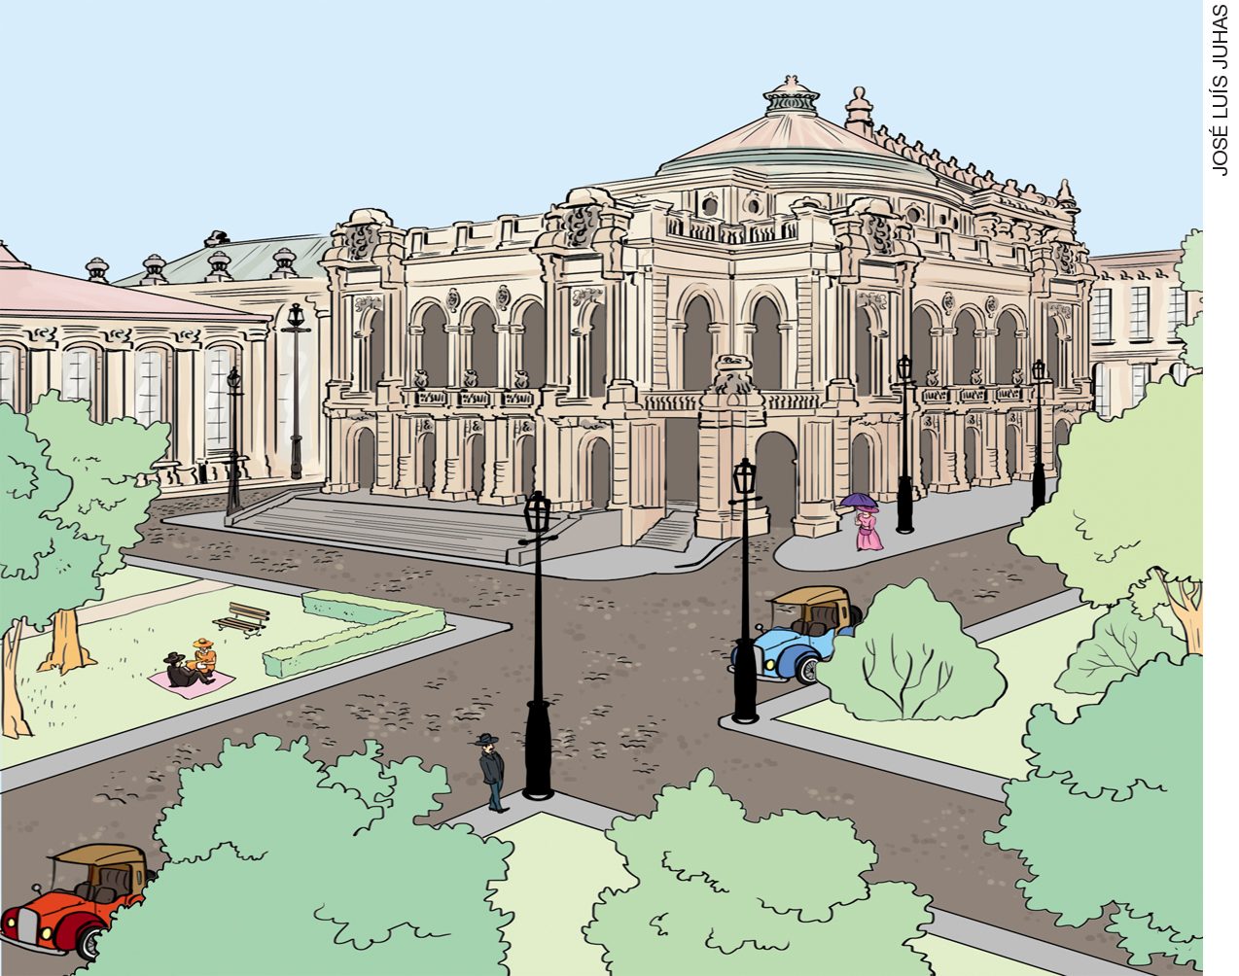

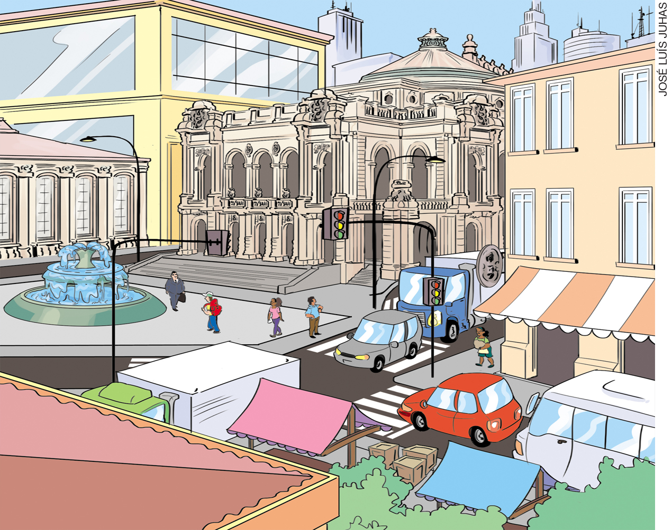

a) A cidade representada transformou-se completamente, não mantendo nenhuma característica do passado.
b) Algumas construções mantiveram-se da mesma forma ao longo dos anos.
c) Não houve nenhuma mudança na cidade.
d) Os meios de transporte mantiveram-se os mesmos ao longo dos anos.

12. O que é uma rede urbana?
____________________________________________________________________________
____________________________________________________________________________
____________________________________________________________________________
____________________________________________________________________________
____________________________________________________________________________
____________________________________________________________________________
____________________________________________________________________________

13. Sobre a hierarquia urbana proposta pelo IBGE, marque com um X a alternativa correta.
a) Hierarquia urbana é uma forma de classificação das cidades segundo o poder de atração e influência que uma cidade exerce sobre a outra.
b) As capitais regionais exercem grande influência no país inteiro.
c) Os centros de zonas são cidades que exercem grande influência sobre as metrópoles.
d) As metrópoles têm uma área de influência muito pequena no país.

14. O que é infraestrutura urbana?
____________________________________________________________________________
____________________________________________________________________________
____________________________________________________________________________
____________________________________________________________________________
____________________________________________________________________________
____________________________________________________________________________
____________________________________________________________________________

15. Marque com um X a alternativa correta sobre os problemas relacionados ao transporte público nas grandes cidades.
a) Há trens, metrôs e ônibus em quantidade suficiente para atender a todos os passageiros em horários de pico.
b) Todos os locais das cidades recebem linhas de trens, ônibus e metrôs.
c) Os preços das passagens de transporte público não são elevados na maioria das cidades.
d) Os congestionamentos aumentam o tempo das viagens.

